**Практическая работа №1: «Работа с Git: создание репозитория, коммиты»**

Цель работы: освоить базовые навыки работы с системой контроля версий Git.

**Ход работы**

**Часть 1: Подготовка и настройка**

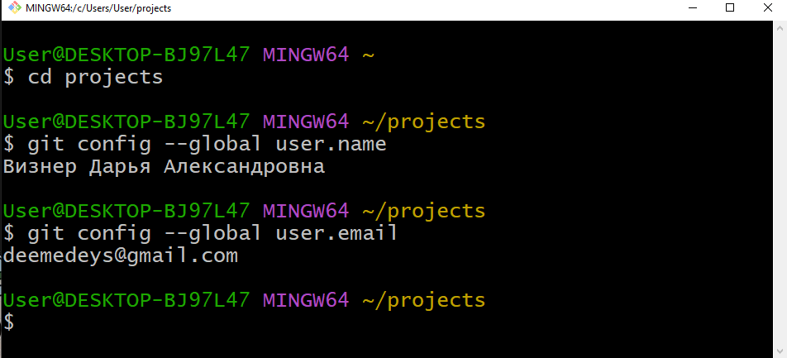

**Часть 2: Работа с локальным репозиторием**

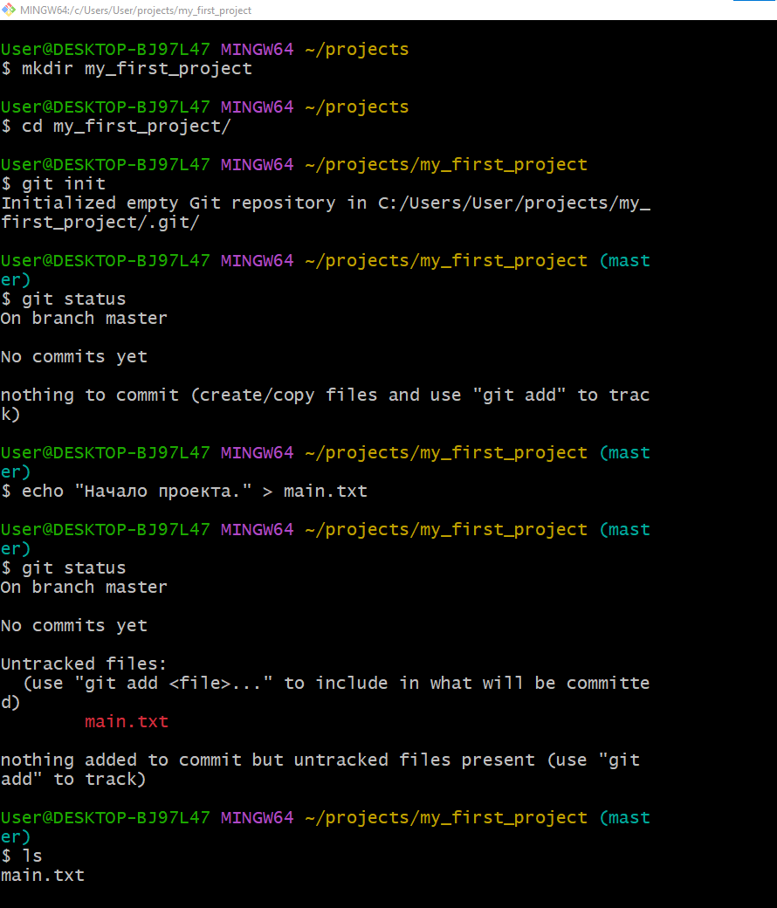

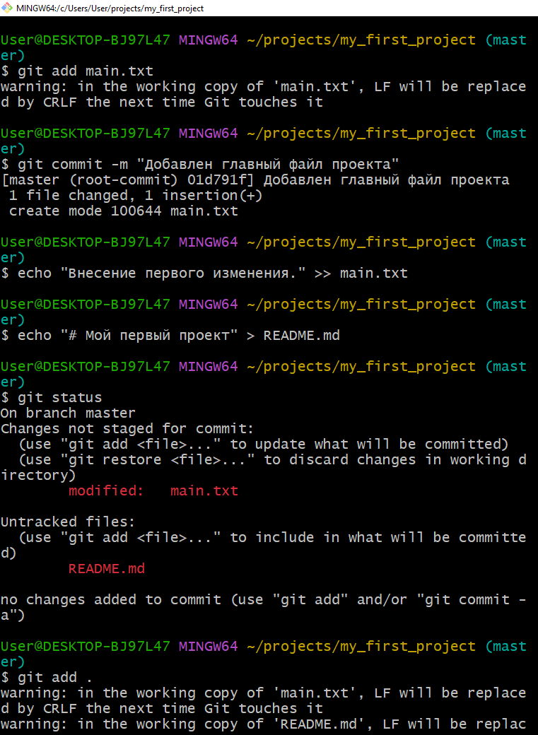

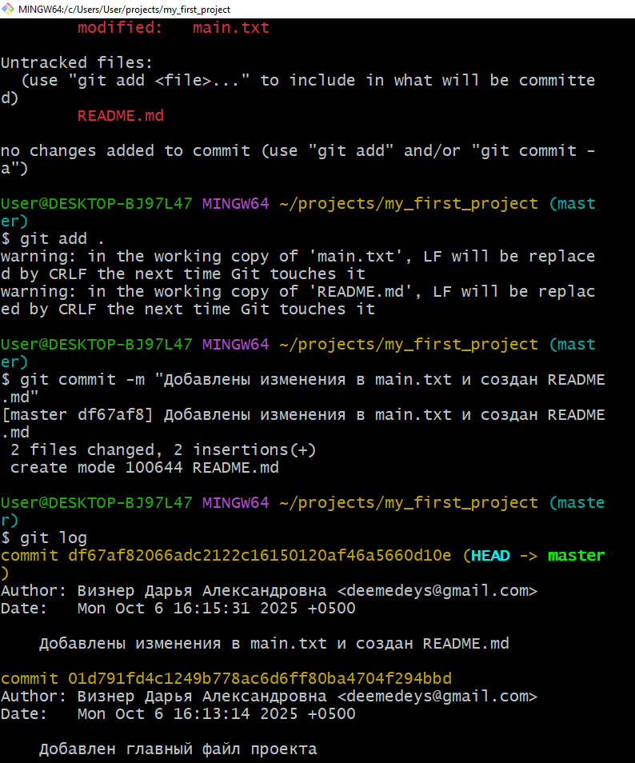

**Часть 3: Поработала с удалённым репозиторием**

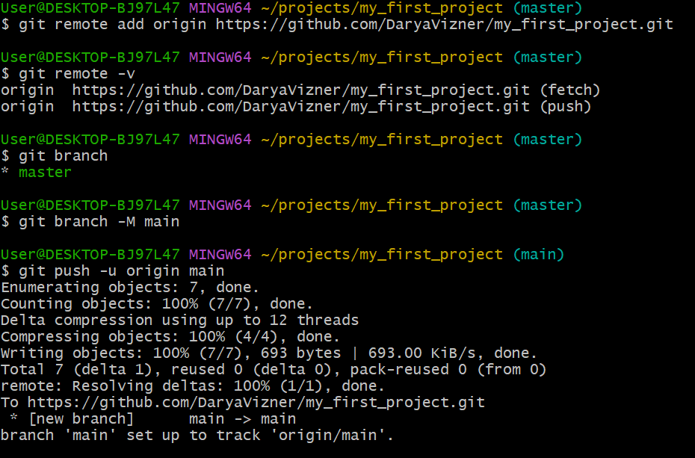

**Часть 4: Проверка и дополнительные задания**

Шаг 4.1: Проверила результат:

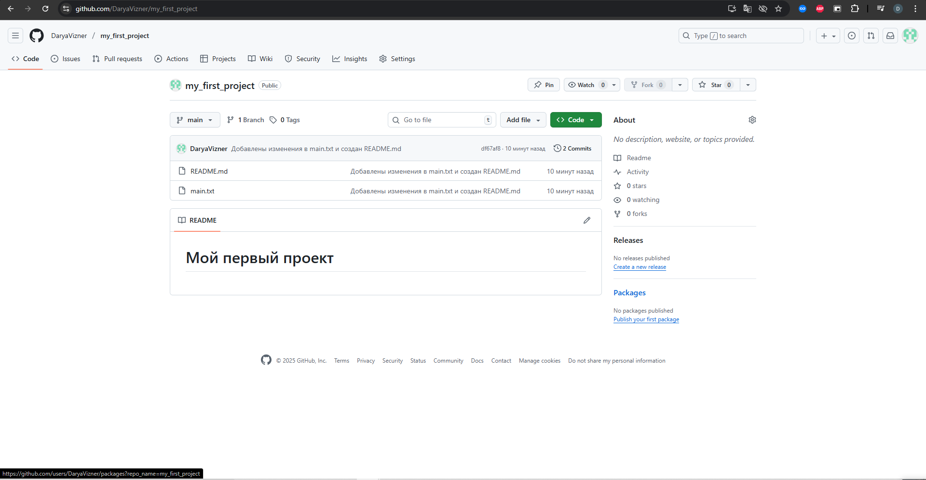

Шаг 4.2: Дополнительное задание

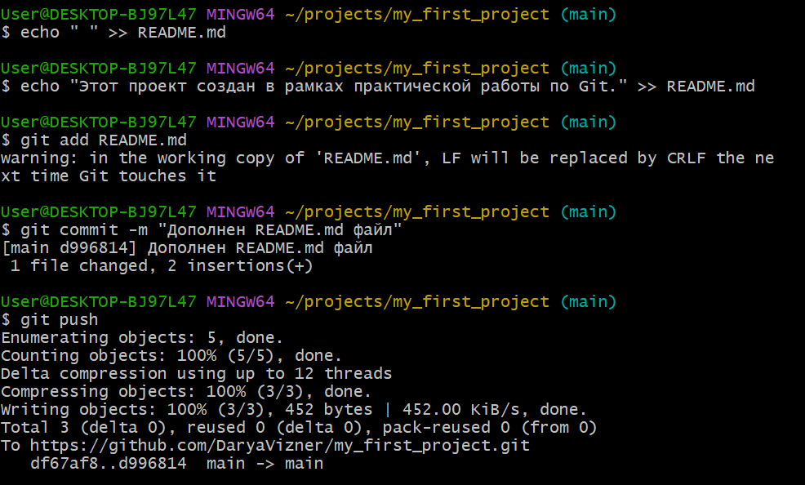

**Часть 5: Вопросы для самоконтроля**

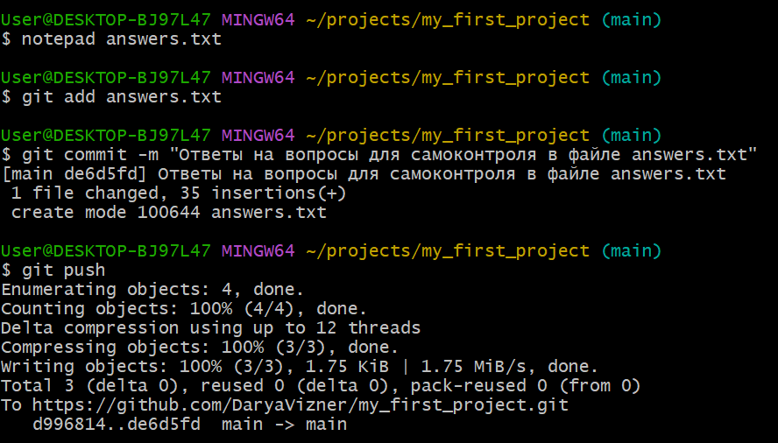

Ссылка на Git: https://github.com/DaryaVizner/my_first_project.git